## 概念

### 定义

**贴图：**是指用户在 界面 中看到的任何 单一 的图像/图片资源。

### 特点

**1）脚本名称**

贴图在脚本定义中为Sprite。

也有称呼Sprite为 精灵、容器 等，你只要了解这个名词即可。

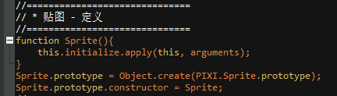

**2）覆盖范围**

贴图是一个庞大的基类。

窗口、图片、文字、行走图、背景、粒子等都是贴图，

插件中会根据特定功能进行称呼，比如窗口贴图、图片贴图、背景贴图。

**3）嵌套关系**

脚本层面的贴图中可以添加贴图，层层嵌套，形成各种互动元素。

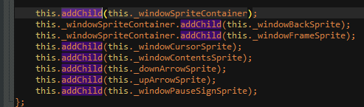

|  |
| --- |
| 正常的事件指令编辑够不到嵌套这一步，因为其中的结构复杂。  作者我写成插件后，你不需要考虑其中的嵌套关系。  只需要知道“地图层级/战斗层级/菜单层级”和“图片层级/堆叠级”控制先后顺序即可。 |

## 资源

### 定义

**资源：**是指游戏运行时，使用到的游戏图片资源文件。

常见的资源包含 图片、声音、视频 等。

data文件夹下的 json文件也是资源文件，主要记录了地图数据和数据库数据。

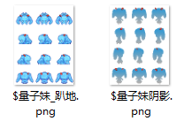

### 资源加载

**1）加载机理**

贴图需要加载资源才能显示。

打开游戏后，大多数资源图片是 不加载 的，使用时才加载。

**2）预加载**

预加载是指在开启游戏后就加载资源，且资源长期占用内存。

|  |
| --- |
| 一般加载的贴图，会在 地图场景/战斗场景/菜单场景 中切换时 自动清空。  启用预加载的贴图，由于系统无法确定什么时候会使用这个资源，因此会 长期占领 内存而不会被清空。  预加载的详细介绍可以去看看文档：“1.系统 >关于预加载.docx”。 |

**3）图片的预加载**

显示图片时，如果图片资源的体积较大，

那么在游戏中显示时，会延迟，造成图片“闪一下”的效果。



“Drill_PictureShortcut 图片 - 图片快捷操作” 插件中提供了预加载的绑定功能，

绑定之后，在游戏中显示图片就不会闪了。

